어학평가 규정신분증 변경사항 안내
외교부에서는 2020년 12월 21일부터 주민등록번호(뒷자리)가 표기되지 않는 여권 발급을 시작하였습니다. 개정여권법(법률 제16025호, 2018.12.24. 공포) 시행에 따른 조치로 2020년 12월 21일(월)부터 발급된 여권을 신분증으로 활용하고자 할 경우에는 여권정보증명서를 함께 제시해야 합니다. (아래 외교부 홈페이지 안내 사항 참조)
이에 YBM 한국TOEIC위원회에서는 시험 당일 주민등록번호(뒷자리)가 표기되지 않은 기간 만료 전의 여권을 지참할 경우, 여권정보증명서를 함께 제시해야 어학평가 규정 신분증으로 인정하오니 시험 응시에 참고하시기 바랍니다.
1. 변경 사항
구분 | 현행 | 변경 후
TOEIC  TOEIC Speaking(W,SW)  TOEIC Bridge  TOEIC Bridge Speaking(W,SW)  TOEFL ITP  TSC  SJPT  JPT  특별 시험 규정 신분증 | 기간 만료 전의 여권 | 기간 만료 전의 여권  (주민등록번호가 없는 여권은  ‘여권정보증명서'를 함께 제시해야  신분증으로 인정함)

2. 적용 시점: 2021년 2월 20일(토) 어학평가 일정부터
[참고] 주민등록번호 없는 여권을 신분증으로 활용하는 방법
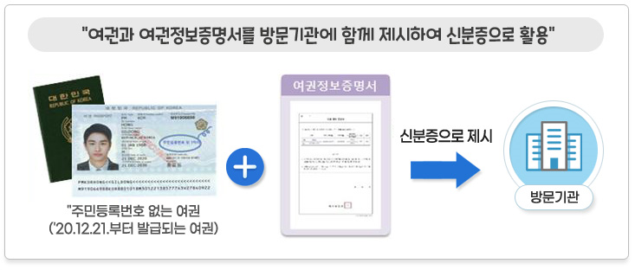
* 출처: 외교부 홈페이지 / 여권정보증명서 발급하기 등 안내 바로 가기

